REQUERIMENTO Nº /2021

Requeiro a Mesa, após ouvido o Plenário, na forma Regimental, que seja solicitado ao Exmo. Prefeito Sr. Marcones Sá e ao Secretário de Desenvolvimento Rural Sr. Veronaldo Gonçalves, que proceda a perfuração de 01 poços artesiano no Sítio Sitio Solta , zona rural do município de Salgueiro, na propriedade da moradora Silvanir de Jesus Siqueira.

JUSTIFICATIVA

Este é mais requerimento que faço, para tentarmos garantir uma segurança hídrica nesta comunidade, sabemos da dificuldade de água nesta localidade e estes poços seriam colocados em pontos estratégicos, para atender várias famílias tanto nos afazeres do lar quanto para plantação de pequenas lavouras e consumo animal.

Peço ao poder público que atenda ao nosso requerimento, o mais breve possível, pois é dever de todos nós buscarmos uma melhora na qualidade de vida de nossa população.

Salgueiro, 30 de Agosto de 2021
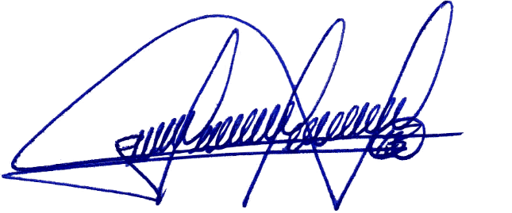
Atenciosamente,

_______________________________

Bruno Marreca –– PSB
Vereador

